**ТЕСТИРОВАНИЕ API**

**API**

**API** – набор методов и функций, позволяющих совершить некоторые действия с текущей программой.

API включает: ***входящие данные*** -> ***операции*** -> ***исходящие данные***.

Существует два типа организации построения веб-сервисов и веб-программ: REST API и SOAP API

Список действий и операций перечислен в специальном контракте. Для REST API это WADL (Web application description language), для SOAP API – WSDL (Web service description language).

**Как происходит работа с API?**

Напрямую:

- Система вызывает функции внутри себя;

- Система 1 вызывает методы системы 2;

- Вызываем методы API через автотесты.

Не напрямую:

Пользователь обращается к API через GUI

Например, чтобы совершить платёж через какой-нибудь мобильный банк, мы через GUI нажимаем на кнопки, и нажатие по той или иной кнопке вызывает тот или иной API:

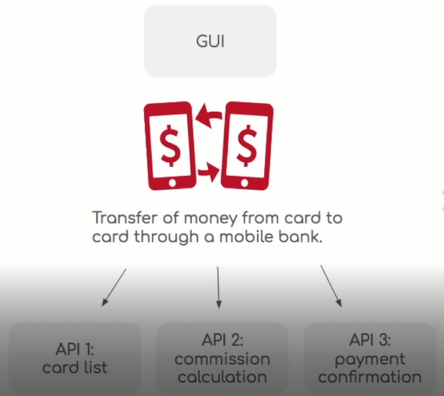

При построении автоматизации обычно используется т.н. «Пирамида автоматизации»:

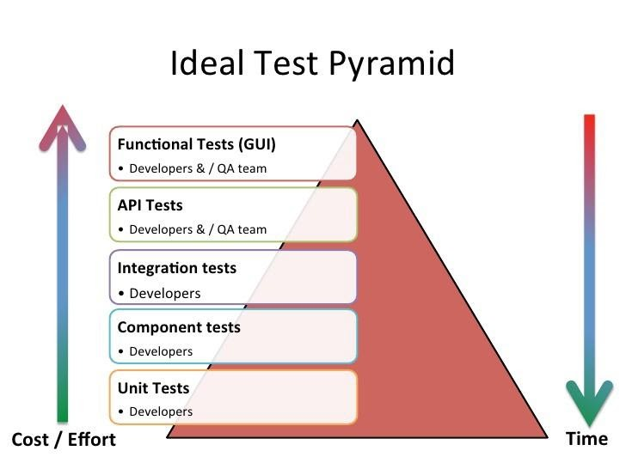

GUI тесты могут занимать часы, API тесты – минуты, юнит-тесты – секунды.

Под работой с API подразумевают REST или SOAP подходы. Но API – это не только про REST и SOAP. API – это также работа с БД, файловыми системами и разными приложениями.

**Что такое REST и SOAP и чем они отличаются**

**REST API**— это прикладной программный интерфейс (API), который использует HTTP-запросы для получения, извлечения, размещения и удаления данных. Аббревиатура REST в контексте API расшифровывается как «передача состояния представления» (***Representational State Transfer***).

Архитектура REST довольно проста, и она основана на 7 свойствах:

1. Производительность – как компоненты влияют на произодительность;

2. Масштабируемость – возможность поддерживать большое кол-во компонентов, а также добавлять или удалять новые компоненты при необходимости;

3. Простота – обеспечивает простое взаимодействие между интерфейсами;

4. Модифицируемость – модифицируемость компонентов для различных изменяющихся нужд;

5. Видимость – прозрачная и видимая связь между компонентами;

6. Портируемость – использование/переиспользование кода, заполненного данными;

7. Устойчивость – устойчивость к отказу системы.

**RESTful приложения** – приложения, построенные по архитектуре REST.

***В ЧЁМ РАЗНИЦА МЕЖДУ SOAP API И REST API, И КАКОЙ ИЗ НИХ ПОДОЙДЁТ ЛУЧШЕ ДЛЯ ПРОЕКТА?***

Преимущества SOAP перед REST:

- независим от языка, платформы и транспортного уровня (REST нуждается в HTTP и базируется на нём, а SOAP использует HTTP как транспортный протокол);

- хорошо работает в распределённых корп. средах (REST предполагает прямую двухточечную связь);

- стандартизирован;

- имеет встроенную обработку ошибок